Télé-permanence et télé-atelier n° 3 du 11 novembre 2020

Remue méninges
Les animaux marins

À vous de trouver à quelle famille correspondent les poissons ci-dessous :

EMISSOLE
ENCORNET
EPERLAN
HARENG
LANÇON
LIEU JAUNE
LIEU NOIR

Les familles de poissons :

Ammodytidés | Bélonidés | Calmar | Caranguidés
Clupéidés | Congridés | Engraulidés | Gadidés
Labridés | Moronidés | Mugilidés | Mullidés
Osméridés | Pleuronectidés | Rajidés | Sciénidés
Scombridés | Scophtalmidés | Scyliorhinidés | Sépéidés
Soléidés | Sparidés | Trachinidés | Triakidés
Triglidés | Zéidés

Réponse dans la télé-permanence et le télé-atelier n° 5 du 18/11/2020

Le montage du bas de ligne polyvalent

Le matériel nécessaire :
- Fluorocarbone en 45/100^{ème :}
- Agrafe américaine : 3
- Perle verte, rouge, orange ou phosphorescente : 3
- Une paire de ciseaux

Le montage à réaliser

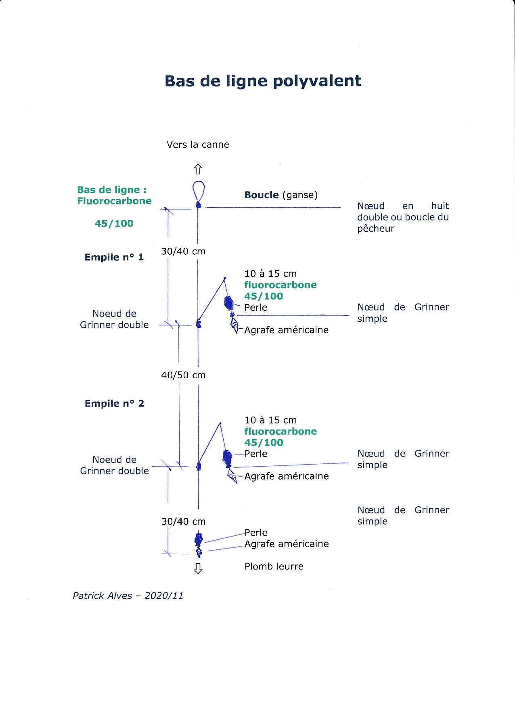

Les étapes du montage :
Une fois que vous avez rassemblé tout le matériel nécessaire :

Etape 1 – couper 3 morceaux de fluorocarbone :
- Le premier pour constituer le bas de ligne,
- Les 2 autres pour réaliser les 2 empiles qui seront de même longueur.

- Partie 1 : Boucle reliant le bas de ligne au fil du moulinet,
- Partie 2 : de la boucle reliant le bas de ligne au fil du moulinet à la 1ère empile,
- Partie 3 : de la 1ère empile à la 2ème empile,
- Partie 4 : de la 2ème empile à l’agrafe terminale destinée à recevoir le leurre terminal,
- Partie 5 : nœud de Grinner simple pour attacher l’agrafe terminale.

Exemple pour des 2 empiles de 10 cm :

Empile et bas de ligne | Longueur du fluorocarbone
Pour une empile de 10 cm | Partie 1 : 10cm  Partie 2 : 20 cm  Partie 3 : 30 cm  Partie 4 : 20 cm  Partie 5 : 10 cm  Total : 90cm
Longueur du bas de ligne | Couper environ 1 m de fluorocarbone

- Couper 2 morceaux de fluorocarbone de 40 cm permettant de réaliser le nœud de Grinner double pour relier l’empile au bas de ligne (15 cm pour réaliser le nœud de Grinner double reliant l’empile au bas de ligne, 10 cm pour l’empile et 15 cm pour faire le nœud de Grinner simple fixant l’agrafe américaine à l’empile).

Etape 2 – Réaliser le nœud de Grinner double pour attacher l’empile 1 au bas de ligne, couper l’excédent de fluorocarbone.

Etape 3 - Réaliser le nœud de Grinner double pour attacher l’empile 1 au bas de ligne, couper l’excédent de fluorocarbone.

Etape 4 : réaliser la boucle (nœud en huit ou boucle du pêcheur) couper l’excédent de fluorocarbone.

Etape 5 : réaliser le nœud de Grinner simple pour attacher l’agrafe terminale, couper l’excédent de fluorocarbone.

Etape 6 : réaliser le nœud de Grinner simple pour attacher l’agrafe de l’empile 1, couper l’excédent de fluorocarbone.

Etape 7 : réaliser le nœud de Grinner simple pour attacher l’agrafe de l’empile 2, couper l’excédent de fluorocarbone.

Le montage est terminé.

Les réponses à la télé-permanence et au télé-atelier n° 1

Mille nautique :

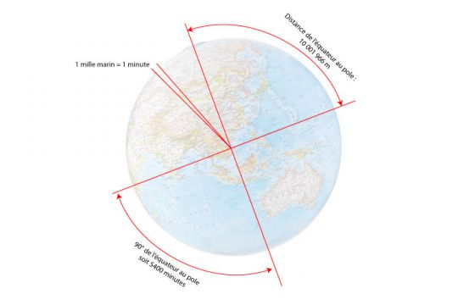
Un mille nautique est une unité de mesure qui représente la longueur d’un arc à la surface de la terre sur le même méridien correspondant à 1 minute d’angle. La circonférence de la terre est de 40 005 km, le quart de cette distance mesure
10 001 km pour un correspondant à un angle de 90°. Comme dans 1 degré il y a 60 minutes, un angle de 90° représente 5400 minutes.
En divisant 10 001 km par 5400 nous obtenons la longueur de l’arc d’une minute soit 1852 mètres.

Les animaux marins

Pourriez-vous retrouver à quelle famille appartient chacune des espèces de poissons de cette liste :

Espèces | FAMILLES
ANCHOIS | Engraulidés
BAR | Moronidés
BAR MOUCHETE | Moronidés
BARBUE | Scophtalmidés
BICHE | Scyliorhinidés
BONITE | Scombridés
CABILLAUD | Gadidés

Et du côté des oiseaux :

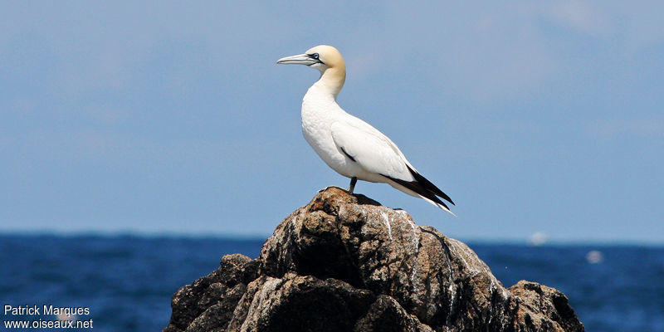  Photo n°1  Fou de Bassan | 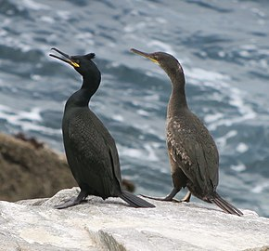  Photo n° 2  Cormoran
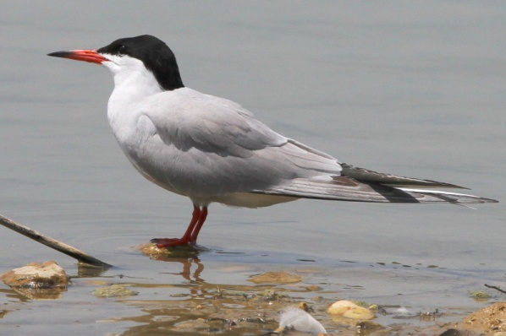  Photo n°3  Sterne | 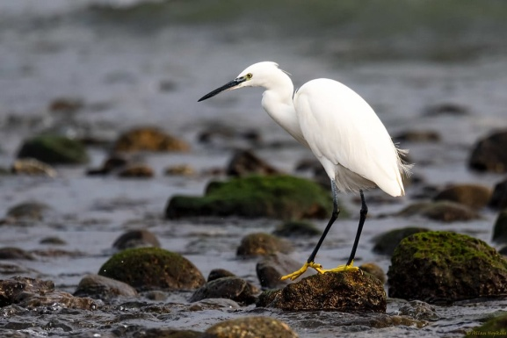  Photo n°4  Aigrette Garzette
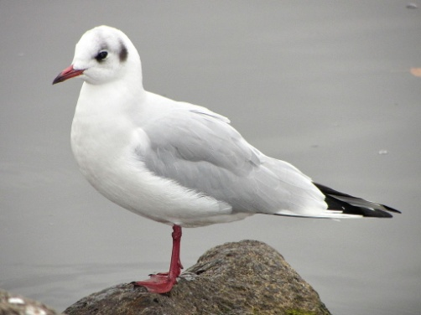  Photo n°5  Mouette | 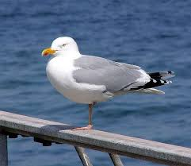  Photo n°6  Goéland

Portez vous bien.

L’équipe du CPAG

